Construção de Serviços
Nome do Processo
Construção de Serviços
Autores: Pedro Custódio, Alexandre Pierri, Lucas Roberto, Gabriel Albertini e Kawan Mark
Data de emissão: 29/04/2026
Revisor: Equipe FINTA
Data de revisão: 29/04/2026

Objetivo do Documento
Este documento descreve a construção de dois serviços do sistema FINTA em uma arquitetura orientada a serviços: o Serviço de Autenticação e o Serviço de Consulta de Cotação. A entrega apresenta o estilo de coordenação adotado, o fluxo de interação entre os serviços e as estratégias de teste unitário e de integração, com evidências da execução dos testes.

Estilo de Coordenação dos Serviços
O estilo de coordenação adotado é orquestração síncrona.
A escolha se justifica porque o backend controla explicitamente a sequência do fluxo. Para consultar uma cotação, o cliente primeiro precisa estar autenticado; o endpoint de cotação valida o token Bearer JWT e somente depois aciona o serviço responsável por consultar preço, cache e provedor externo. Assim, a ordem das chamadas é centralizada pelo Worker/API, e não distribuída por eventos independentes entre serviços.
Serviços e componentes envolvidos:
- Serviço de Autenticação: realiza login, valida credenciais e emite token Bearer JWT.
- Serviço de Consulta de Cotação: recebe a solicitação autenticada e retorna cotação de ação ou criptomoeda.
- Cache de Cotação: mantém snapshots de cotações em KV para reduzir chamadas externas.
- Provedores Externos: Brapi para ações e CoinCap para criptomoedas.
Fluxo principal:
- O usuário informa e-mail e senha no frontend web.
- O frontend envia POST /auth/login ao Serviço de Autenticação.
- O Serviço de Autenticação consulta o banco D1, valida a senha e emite um Bearer JWT.
- O frontend envia GET /ativos/{ticker} com Authorization: Bearer <token>.
- O endpoint de cotação valida o token antes de consultar o ativo.
- O Serviço de Consulta de Cotação verifica o cache KV.
- Se houver cache válido, retorna a cotação em cache.
- Se o cache estiver ausente, chama o provedor externo, salva o snapshot e retorna a cotação ao cliente.
- Se o cache estiver expirado, retorna o snapshot stale imediatamente e agenda atualização em background.
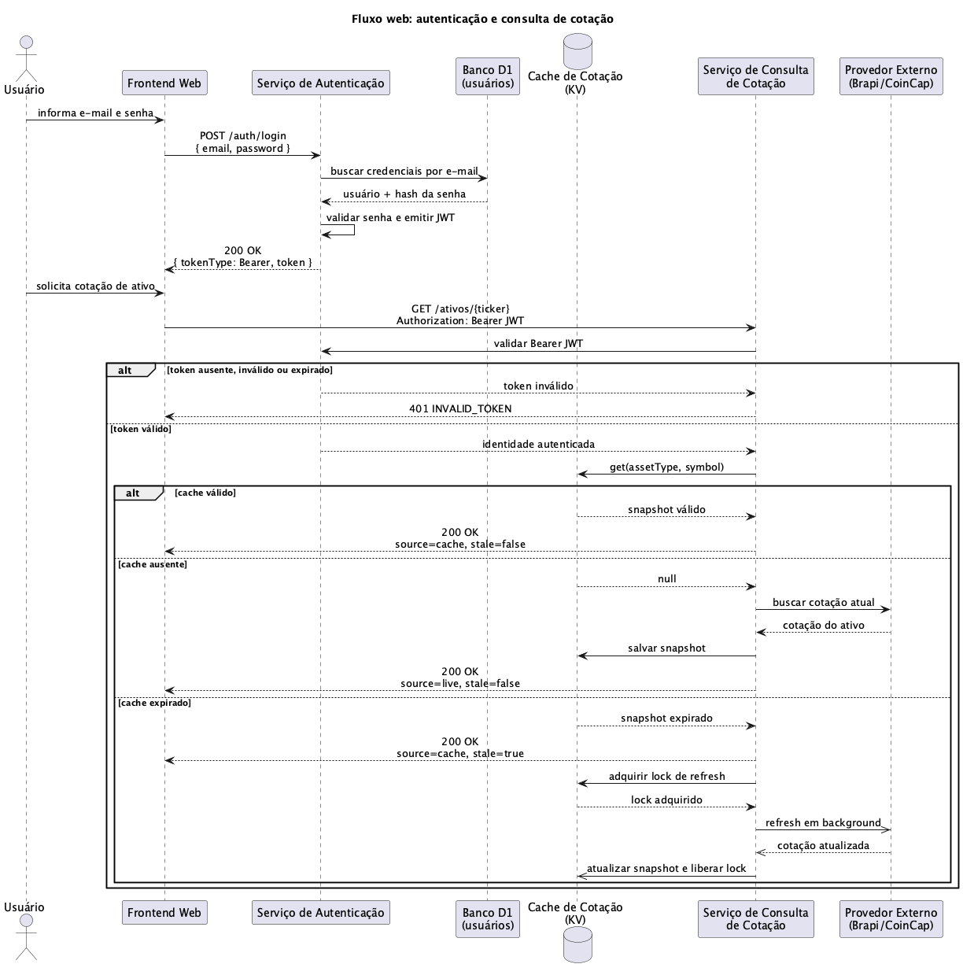
Diagrama de sequência do fluxo de autenticação e cotação

Estratégia de Teste
A estratégia de testes foi dividida entre teste unitário e teste de integração. O teste unitário foca a lógica interna do Serviço de Consulta de Cotação. O teste de integração valida a comunicação entre Autenticação e Consulta de Cotação no backend.

Tipo de Teste: Teste Unitário
Serviço testado: Serviço de Consulta de Cotação (@finta/price-query).
Objetivo do Teste: validar a lógica interna de consulta de cotação, principalmente a decisão entre buscar dados no cache ou no provedor externo. Os cenários cobrem cache frio, cache quente, cache expirado, atualização em background, ausência de cotação cacheada e busca por prefixo.
Técnica: testes automatizados com Vitest, usando dublês/mocks para o gateway de dados de mercado e uma implementação em memória do repositório de cache. Dessa forma, a regra de negócio é validada isoladamente, sem depender de Cloudflare KV ou de provedores externos reais.
Arquivo de teste: packages/price-query/src/application/price-query-service.test.ts.
Critério de Finalização: todos os testes unitários do pacote @finta/price-query devem passar, incluindo os cenários de cache e atualização.
Comando executado:
pnpm --filter @finta/price-query test

Tipo de Teste: Teste de Integração
Serviços testados: Serviço de Autenticação e Serviço de Consulta de Cotação.
Objetivo do Teste: validar que a consulta de cotação só é executada mediante autenticação válida e que o fluxo integrado retorna cotação com metadados de cache. Também são verificados casos negativos, como token ausente, inválido ou expirado.
Técnica: testes automatizados com Vitest sobre o Worker HTTP (apps/backend-cloudflare). O teste aciona endpoints reais da aplicação em ambiente de teste, com banco D1 falso, cache KV falso e provedores externos mockados por fetch. Isso valida a integração entre autenticação, autorização, consulta de cotação e persistência em cache.
Arquivo de teste: apps/backend-cloudflare/src/index.test.ts.
Critério de Finalização: todos os testes do backend devem passar, incluindo os cenários de login/autenticação, consulta de cotação autenticada, uso de cache e respostas 401 para tokens inválidos.
Comando executado:
pnpm --filter backend-cloudflare test

Evidências dos testes realizados (prints)
Abaixo estão os prints gerados com a ferramenta Freeze a partir da execução real dos testes no terminal.

Evidência 1 — Teste unitário do Serviço de Consulta de Cotação
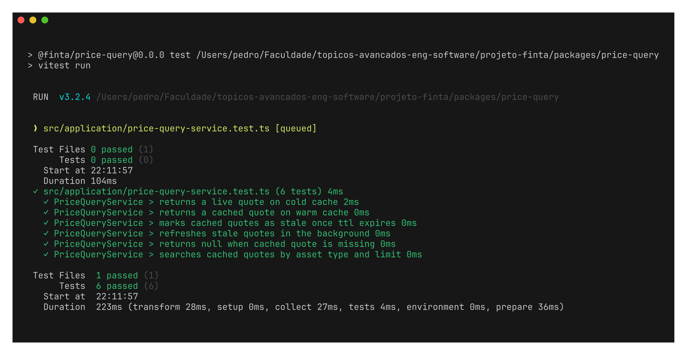
Execução do teste unitário do pacote price-query

Evidência 2 — Teste de integração do backend
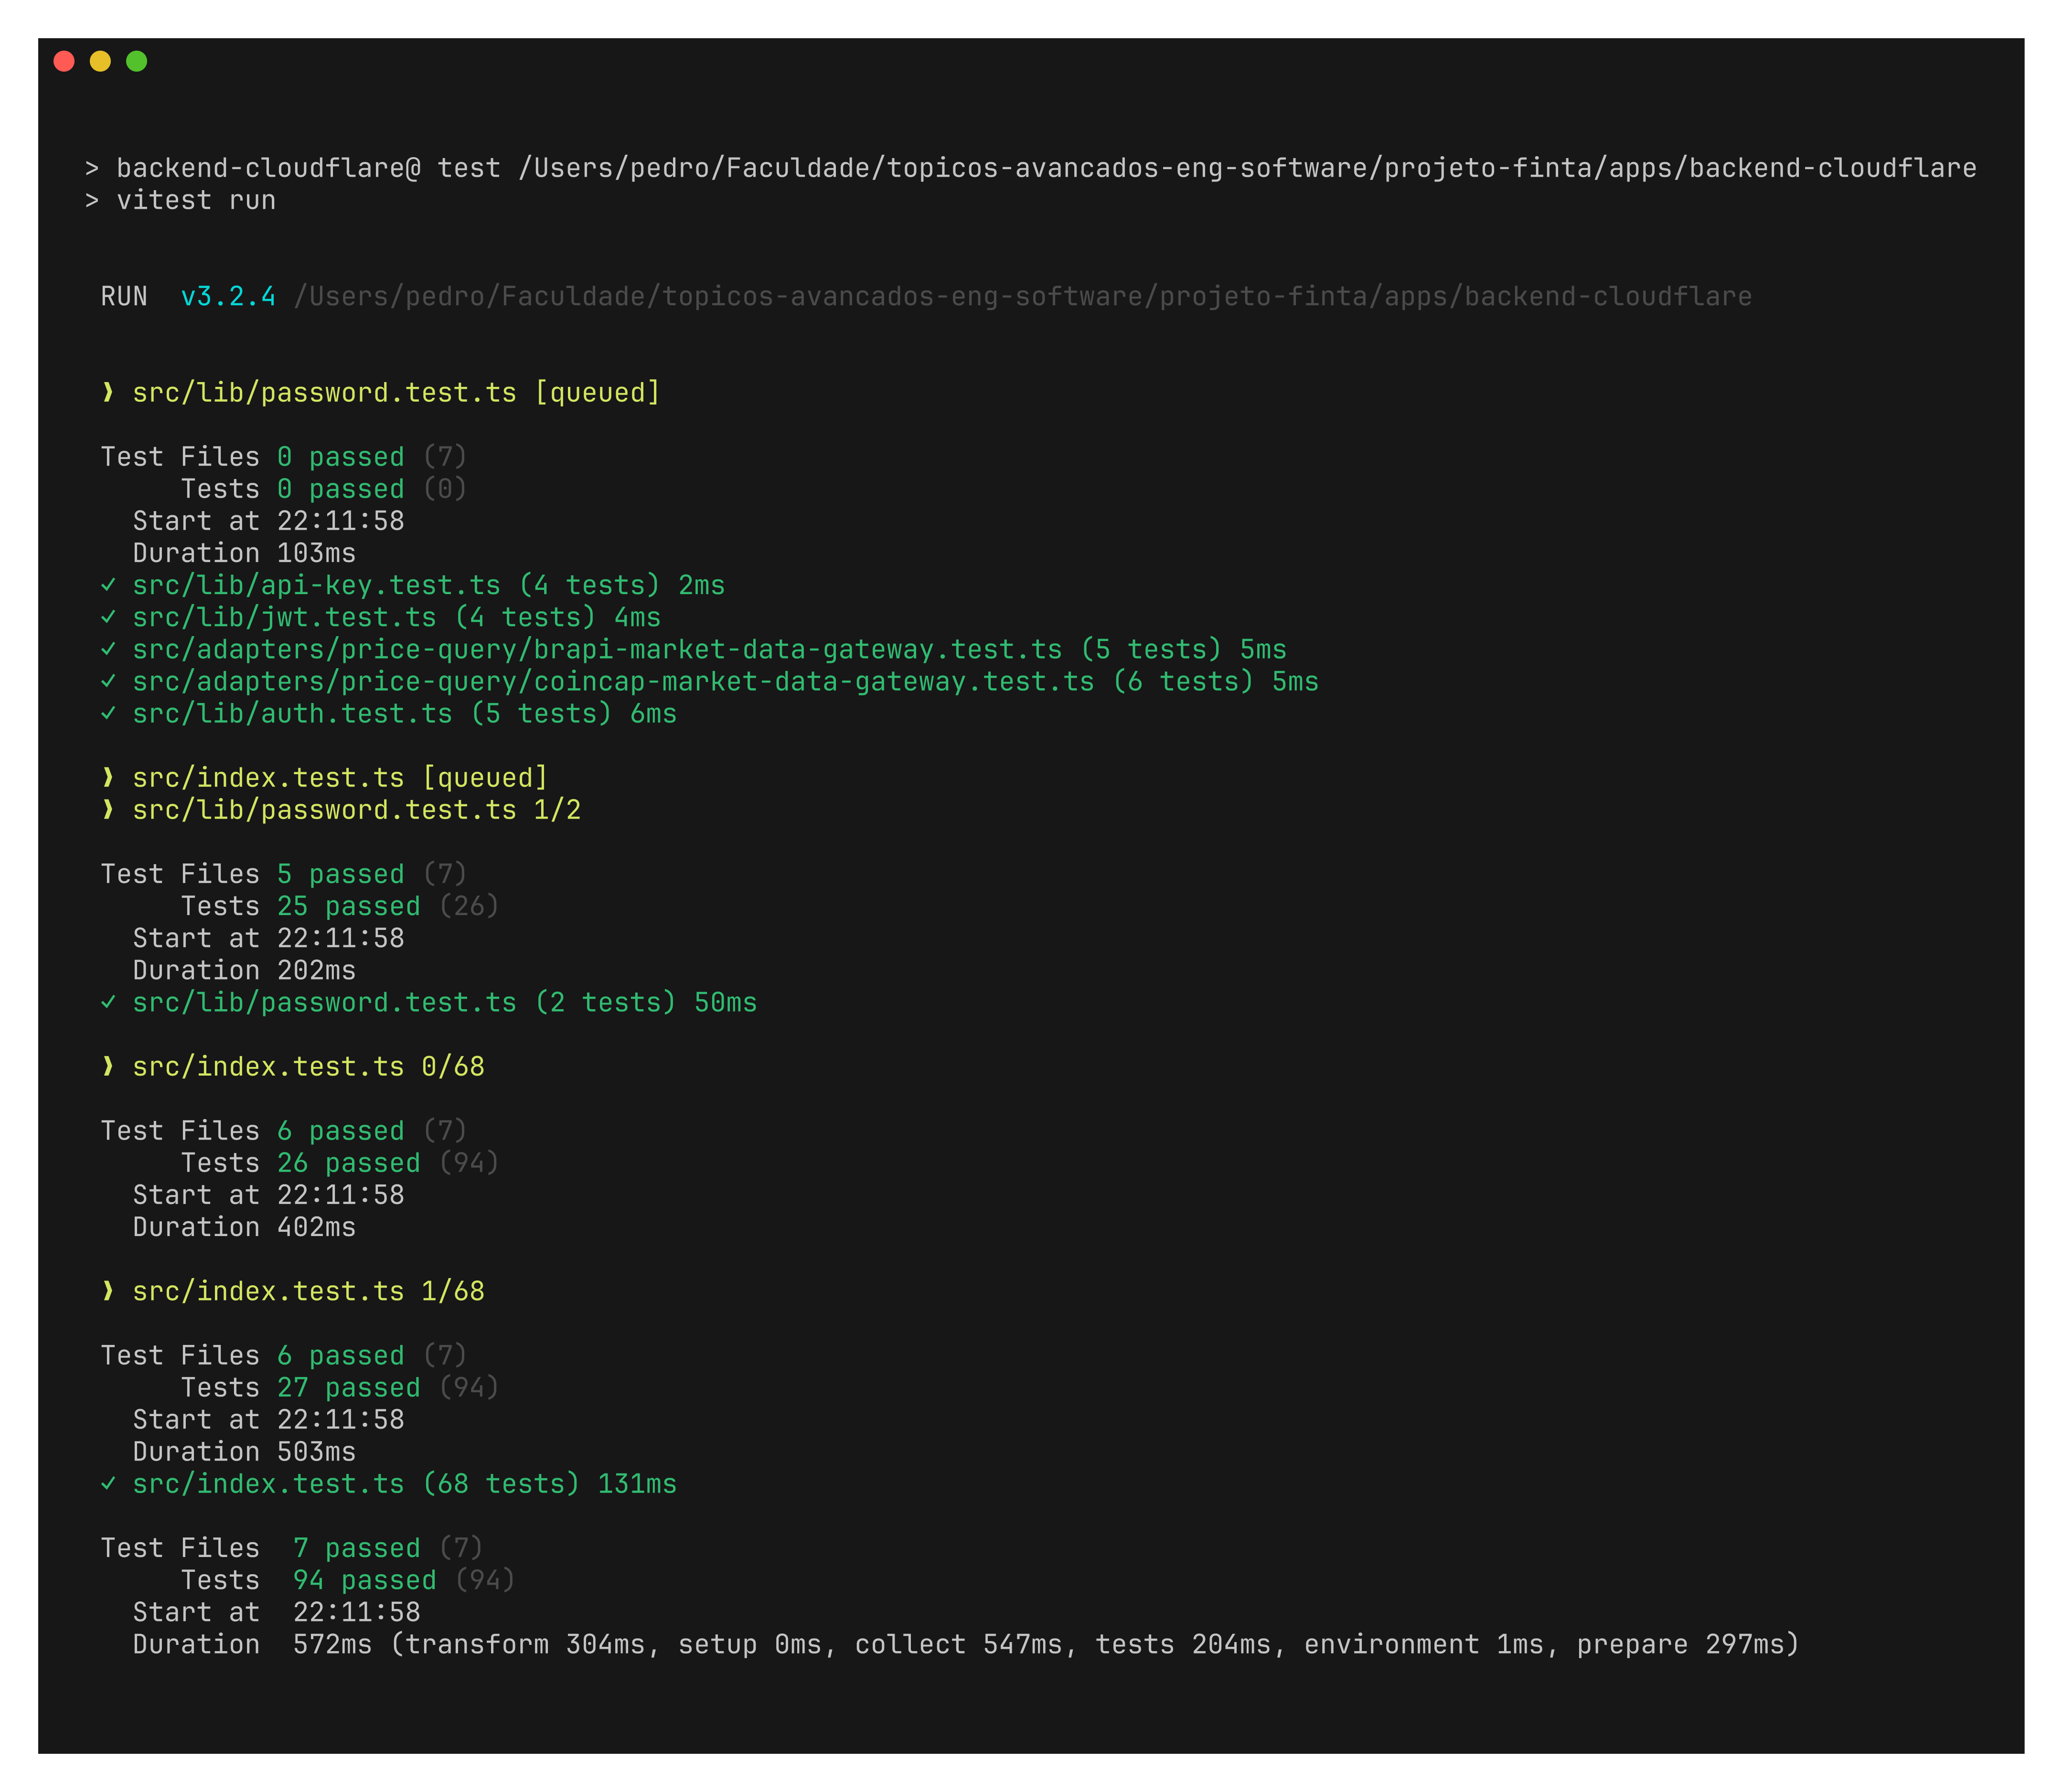
Execução do teste de integração do backend
CENTRO UNIVERSITÁRIO FEI
Avenida Humberto de Alencar Castelo Branco, 3972, CEP: 09850-901 São Bernardo do Campo
Telefone: (011) 4353-2900 Fax (011) 4109-5994
Curso de Ciências da Computação
TPM_Fase de Construção

